Федеральное государственное бюджетное
Образовательное учреждение высшего образования
«МИРЭА» — Российский технологический университет

Практическая работа №5
по дисциплине «Алгоритмы и структуры данных»
на тему: «DFS и BFS: реализация и приложения»

Выполнил:
студент группы ЭФБО-12-25
Старых Егор Викторович

Проверил
доцент
Бочаров М.И.

1. Цель работы
Изучить два основных алгоритма обхода графа — поиск в глубину (DFS) и поиск в ширину (BFS). Научиться реализовывать их на Python и применять для решения классических задач: поиск компонент связности, проверка двудольности, топологическая сортировка, поиск кратчайшего пути в невзвешенном графе.

2. Краткое теоретическое введение
DFS (поиск в глубину) продвигается вглубь по одному маршруту до конца, пока есть непосещённые соседи. Когда дальше идти некуда — возвращается к предыдущей вершине (backtracking). Реализуется через рекурсию или явный стек. Временная сложность — O(n+m), память — O(n) (глубина рекурсии).
BFS (поиск в ширину) посещает все вершины на текущем «уровне» расстояния от старта, затем переходит к следующему уровню. Реализуется через очередь. Временная сложность — O(n+m), память — O(n) (размер очереди). Гарантирует кратчайший путь в невзвешенном графе.

Задание 1. Обход графа DFS и BFS
Условие. Дан неориентированный граф из 10 вершин. Выполнить обход DFS и BFS от вершины 1, вывести порядок посещения, сравнить последовательности.
Входные данные (рёбра и сам граф):
(1,2), (1,3), (2,4), (2,5), (3,6), (3,7), (4,8), (5,8), (6,9), (7,9), (8,10), (9,10).
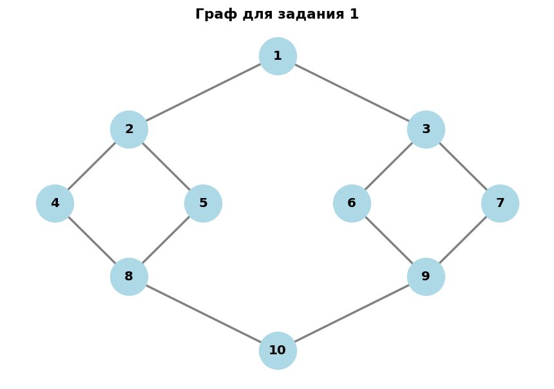
Листинг кода:
from collections import deque

def dfs(graph, vertex, visited=None):
if visited is None:
visited = set()
visited.add(vertex)
print(vertex, end=' ')
for neighbor in graph[vertex]:
if neighbor not in visited:
dfs(graph, neighbor, visited)
return visited

def bfs(graph, start):
visited = {start}
queue = deque([start])
order = []
while queue:
vertex = queue.popleft()
order.append(vertex)
for neighbor in graph[vertex]:
if neighbor not in visited:
visited.add(neighbor)
queue.append(neighbor)
return order

graph1 = {
1: [2, 3], 2: [1, 4, 5], 3: [1, 6, 7],
4: [2, 8], 5: [2, 8], 6: [3, 9], 7: [3, 9],
8: [4, 5, 10], 9: [6, 7, 10], 10: [8, 9]
}

print("DFS от 1:", end=' ')
dfs(graph1, 1)
print("\nBFS от 1:", bfs(graph1, 1))

Вывод кода:
DFS от 1: 1 2 4 8 5 10 9 6 3 7
BFS от 1: [1, 2, 3, 4, 5, 6, 7, 8, 9, 10]

Задание 2. Компоненты связности и двудольность
Условие. Дан граф, возможно, несвязный. Найти все компоненты связности с помощью DFS. Проверить, является ли каждая компонента двудольной.
Входные данные (рёбра и сам граф):
(A,B), (A,C), (B,C), (C,D);
(E,F), (F,G);
(I,J), (J,K), (K,L), (L,I);
(H) - изолированная вершина.
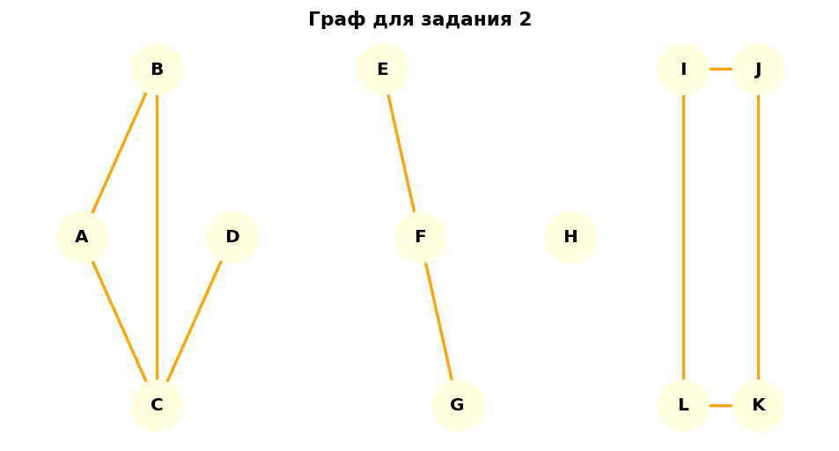

Листинг кода:
from collections import deque

def find_components(graph):
visited = set()
components = []
for v in graph:
if v not in visited:
comp = set()
stack = [v]
while stack:
cur = stack.pop()
if cur not in visited:
visited.add(cur)
comp.add(cur)
for nb in graph[cur]:
if nb not in visited:
stack.append(nb)
components.append(comp)
return components

def is_bipartite(graph, start):
color = {start: 0}
queue = deque([start])
while queue:
v = queue.popleft()
for nb in graph[v]:
if nb not in color:
color[nb] = 1 - color[v]
queue.append(nb)
elif color[nb] == color[v]:
return False, None
return True, color

graph2 = {
'A': ['B', 'C'], 'B': ['A', 'C'], 'C': ['A', 'B', 'D'], 'D': ['C'],
'E': ['F'], 'F': ['E', 'G'], 'G': ['F'],
'I': ['J', 'L'], 'J': ['I', 'K'], 'K': ['J', 'L'], 'L': ['I', 'K'],
'H': []
}

comps = find_components(graph2)
print("Компоненты:", comps)
for i, comp in enumerate(comps, 1):
start = next(iter(comp))
ok, coloring = is_bipartite(graph2, start)
print(f"Компонента {i} ({comp}): двудольная = {ok}", end='')
if ok:
print(f", раскраска = {coloring}")
else:
print(" — содержит треугольник, не двудольная")

Вывод кода:

Компоненты: [{'D', 'A', 'C', 'B'}, {'G', 'F', 'E'}, {'L', 'J', 'K', 'I'}, {'H'}]
Компонента 1 ({'D', 'A', 'C', 'B'}): двудольная = False — содержит треугольник, не двудольная
Компонента 2 ({'G', 'F', 'E'}): двудольная = True, раскраска = {'G': 0, 'F': 1, 'E': 0}
Компонента 3 ({'L', 'J', 'K', 'I'}): двудольная = True, раскраска = {'L': 0, 'I': 1, 'K': 1, 'J': 0}
Компонента 4 ({'H'}): двудольная = True, раскраска = {'H': 0}

Задание 3. Топологическая сортировка и кратчайший путь
Условие. Дан ориентированный ациклический граф (DAG). Выполнить топологическую сортировку с помощью DFS. Найти кратчайший путь (по числу рёбер) от вершины A до вершины H с помощью BFS.
Входные данные (рёбра и сам граф):
(A,B), (A,C), (B,D), (B,E), (C,E), (C,F), (D,G), (E,G), (E,H), (F,G), (G,H).
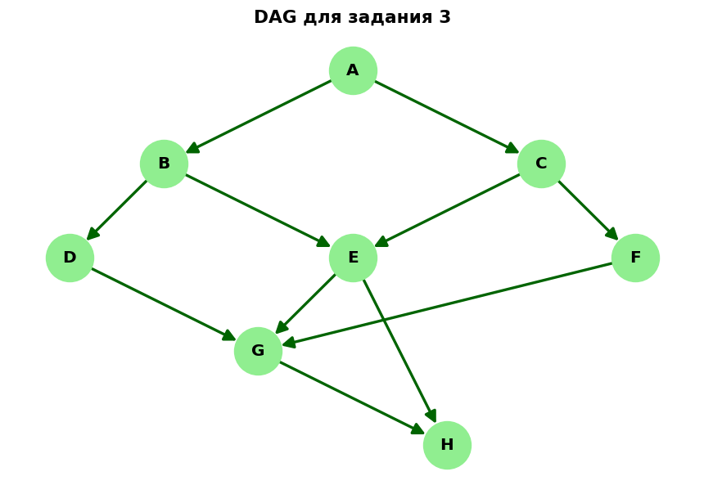
Листинг кода:
from collections import deque

def topological_sort(graph):
visited = set()
result = []
def dfs_topo(v):
visited.add(v)
for nb in graph.get(v, []):
if nb not in visited:
dfs_topo(nb)
result.append(v)
for v in graph:
if v not in visited:
dfs_topo(v)
return result[::-1]

def bfs_shortest_path(graph, start, end):
visited = {start}
queue = deque([start])
parent = {start: None}
while queue:
v = queue.popleft()
if v == end:
break
for nb in graph[v]:
if nb not in visited:
visited.add(nb)
parent[nb] = v
queue.append(nb)
if end not in parent:
return None, -1
path = []
cur = end
while cur is not None:
path.append(cur)
cur = parent[cur]
path.reverse()
return path, len(path) - 1

graph3 = {
'A': ['B', 'C'], 'B': ['D', 'E'], 'C': ['E', 'F'],
'D': ['G'], 'E': ['G', 'H'], 'F': ['G'], 'G': ['H'], 'H': []
}

print("Топологическая сортировка:", topological_sort(graph3))
path, length = bfs_shortest_path(graph3, 'A', 'H')
print(f"Кратчайший путь A → H: {path}, длина = {length}")

Вывод кода:
Топологическая сортировка: ['A', 'C', 'F', 'B', 'E', 'D', 'G', 'H']
Кратчайший путь A → H: ['A', 'B', 'E', 'H'], длина = 3

4. Выводы
В ходе работы освоены алгоритмы обхода графа DFS и BFS, а также их применение к типовым задачам.
- DFS удобен для поиска компонент связности (один запуск — одна компонента) и топологической сортировки (добавление вершины после обработки потомков).
- BFS удобен для поиска кратчайшего пути в невзвешенном графе (гарантирует минимальное число рёбер) и проверки двудольности (раскраска в два цвета).
- Оба алгоритма имеют временную сложность O(n+m) и память O(n).
- Топологическая сортировка возможна только для ациклических графов; при наличии цикла алгоритм не сможет корректно завершить обработку.

